ПРОГРАММНОЕ ОБЕСПЕЧЕНИЕ ДЛЯ АНАЛИЗА КАЧЕСТВА ТРАНСФОРМАТОРНОЙ СТАЛИ С ИСПОЛЬЗОВАНИЕМ РЕЗУЛЬТАТОВ НЕРАЗРУШАЮЩЕГО КОНТРОЛЯ

Черепанов А.В., Слаута С.П., Грошев К.А.
г.Липецк, Россия

В Производстве трансформаторных сталей ОАО «НЛМК» на агрегатах электроизоляционного покрытия внедрены автоматизированные системы контроля магнитных свойств [1]. Они обеспечивают информационное сопровождение производства металла на конечных переделах. Получаемые от этих систем данные о результатах обработки и неразрушающего контроля используются в дальнейшем на товарных агрегатах резки и при подготовке металла для отгрузки потребителю.
Системы контроля магнитных свойств на конечных переделах функционируют в рамках системы слежения за металлом в Производстве трансформаторной стали (ССМ ПТС). Она представляет собой совокупность автоматизированных рабочих мест, взаимодействующих с единой базой данных. Кроме того, реализован обмен данными между ССМ ПТС и другими информационными системами предприятия [2]. Благодаря этому, имеется возможность получения технологических параметров обработки, начиная с момента выплавки и до момента отгрузки потребителю готового проката, для каждой единицы продукции.
Поскольку система использует единую базу данных, то стало возможным дополнять информацию о результатах неразрушающего контроля на конечных переделах данными о технологических параметрах и результатах обработки на ранних переделах. При этом доступны для анализа как фиксированные значения параметров, так и тренды их распределения. Сопоставление результатов неразрушающего контроля и аттестационных испытаний с технологическими параметрами обработки позволяет определить влияние различных факторов на качество готовой продукции.
Разработан программный модуль анализа качества трансформаторной стали. Он предназначен для оперативного контроля текущего состояния складов металла и позволяет пользователю получать информацию как по отдельно взятой партии, так и производить анализ результатов обработки массива партий. Главное окно программы и кадры, иллюстрирующие основную функциональность, представлены на рис. 1.
Формирование входного информационного массива обработанного металла происходит, в соответствии с запросом пользователя, за определенный временной интервал. В этот массив могут быть включены как рулоны, находящиеся в цехе, так и уже отгруженные. При формировании информационного массива пользователь может использовать фильтр, который накладывает ограничения на параметры выборки. При фильтрации информационного массива пользователь может указать как основные свойства проката, так и сведения о химическом составе, сменах обработки, а также результаты аттестационных испытаний. Имеется возможность экспорта полученного массива данных в сторонние приложения, такие как MS Excel и StatSoft Statistica для дальнейшего анализа.
Для каждого рулона в левой панели рабочего окна отображаются результаты обработки и неразрушающего контроля. Имеется возможность просмотра распределения уровня удельных потерь, информационных, контрольных и корректирующих сигналов датчиков, скорости транспортировки полосы, толщины полосы, а также тока тянущих роликов и сигнала, пропорционального удельному натяжению полосы.
В ССМ ПТС поддерживается функция преобразования диаграмм неразрушающего контроля при выполнении операций разделения и объединения рулонов на выходе агрегатов резки товарной продукции. Благодаря этому в программном модуле реализована
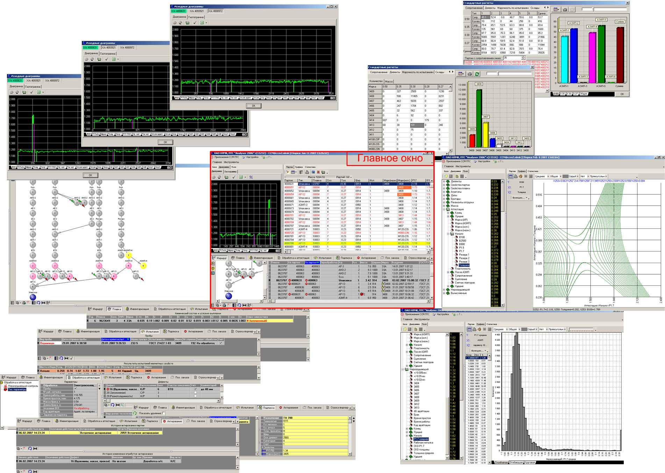

Рис. 1. Просмотр информации по партии в программном модуле анализа качества металла трансформаторной стали

функция просмотра как диаграмм неразрушающего контроля выходных рулонов, так и диаграмм входных рулонов, хранимых в базе данных (рис. 1).
В нижней части рабочего окна программного модуля располагается набор детализирующих таблиц, в которых визуализируется технологический маршрут рулона, отображаются сведения о плавке, о параметрах обработки, результаты испытаний и аттестации металла.
На рис. 2 показано сопоставление тренда температуры смотки горячекатаного рулона с распределением магнитных свойств готовой продукции. Как видно из графика в начале и конце рулона наблюдается область с повышенной температурой смотки. Поскольку эти концы не были вырезаны, то на распределении магнитных свойств готовой продукции наблюдается значительное повышение уровня удельных потерь в готовом рулоне. Некондиционные участки рулонов вырезают на агрегатах резки товарной продукции.

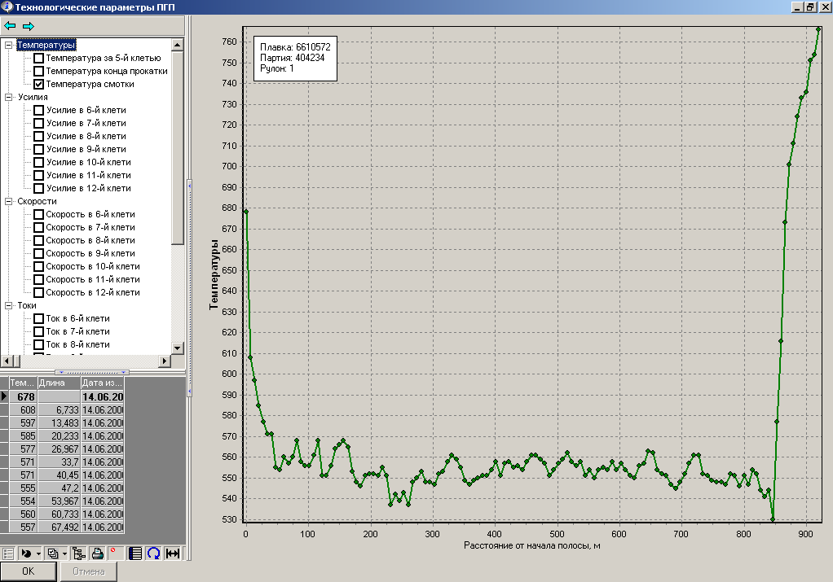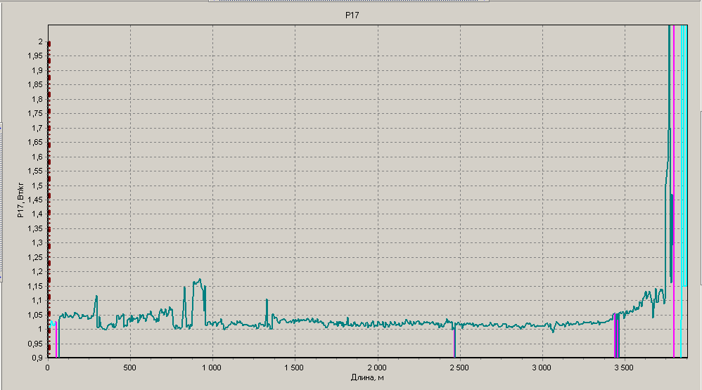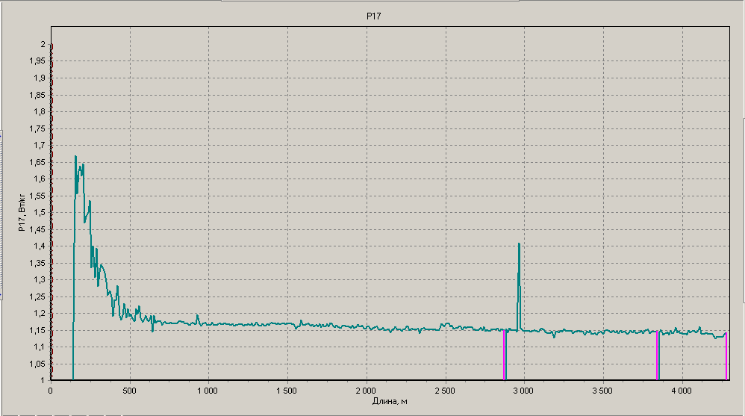
Рулон № 2
P_{17/50}(АЭИП-4)
Рулон №1
P_{17/50}(АЭИП-3)
Рез г/к рулона
Температура смотки г/к рулона

Рис. 2. Сопоставление трендов горячей прокатки и распределения магнитных свойств

Кроме визуализации результатов обработки и неразрушающего контроля для каждого рулона, программный модуль позволяет работать с массивом обработанных партий. Для этого предусмотрены функции расчета и построения распределений средних значений показателей качества по интервалам изменения технологических параметров. Также реализовано построение гистограмм распределения для любого параметра, построение ретроспективных и регрессионных зависимостей.
Использование функций ретроспективного анализа позволяет отслеживать изменение параметров во времени, что дает возможность определить характер и степень воздействия различных факторов на показатели качества продукции в разные периоды. При анализе можно пользоваться как средними, так и суммарными значениями показателей.
При регрессионном анализе пользователю предоставлена возможность построения двухмерных зависимостей, которые могут быть описаны линейной, параболической, гиперболической, степенной, показательной, экспоненциальной или логарифмической моделью. В тех случаях, когда зависимость между параметрами аналитически задать сложно, может быть использовано кусочно-линейное приближение. Также реализована возможность построения многомерных зависимостей. При этом вид уравнения может задаваться пользователем.
В программном модуле реализована поддержка вычисляемых полей, содержание которых определяет пользователь путем задания расчетной формулы. При проведении анализа вычисляемые поля являются абсолютно равноправными по отношению к реальным полям базы данных, т.е. над ними можно осуществлять все операции, доступные в программе. При аналитическом описании вычисляемого поля могут быть использованы любые арифметические операторы, тригонометрические функции, а также логические операторы. Вычисляемое поле может быть также задано в виде кусочно-линейного приближения.
Увеличение количества параметров обработки рулона в базе данных позволяет получать многомерные зависимости показателей неразрушающего контроля, используемых для оценки показателей качества трансформаторной стали с высокой достоверностью.

Литература

- А.В. Черепанов, С.П. Слаута, К.А. Грошев Комплекс неразрушающего контроля магнитных свойств в составе системы информационного сопровождения производства трансформаторной стали ЛПЦ-2 ОАО «НЛМК». Неразрушающий контроль и диагностика. Тезисы докладов XVII Российской научно-технической конференции с международным участием, г. Екатеринбург,5-11 сентября 2005г. – Екатеринбург: ИМАШ УрО РАН, 2005. – С.55. – ISBN 5-7691-1648-X.
- А.В. Черепанов, К.А. Грошев, С. П. Слаута Автоматизированная система информационного сопровождения производства трансформаторной стали на конечных переделах. Теория и практика производства листового проката: Сборник научных трудов. Часть 2.- Липецк:ЛГТУ, 2005 – С. 165-170.

